Aufgabe 1: Was stinkt denn hier?! | Ü3

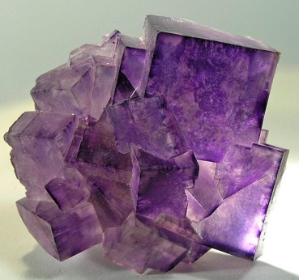
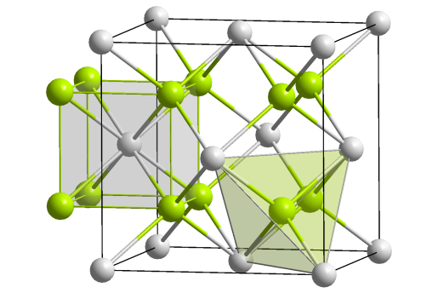
Ziel: Diese Aufgabe wendet das Wissen und die Strategien der Unterrichtseinheit an einem Beispiel an.
Arbeite mit einem Partner zusammen.
Als Stinkspat bezeichnet man eine dunkelviolette bis schwarze Form des Fluorits, die beim Zerkleinern einen stechenden Geruch entwickelt. Der Geruch wird durch sehr geringe Mengen von gasförmigem Fluor (F₂) verursacht. Stinkspat kommt oft zusammen mit Uranmineralien vor, die teilweise als feinste Partikel im Stinkspat eingeschlossen sein können. Die besondere Eigenschaft des Stinkspates hat ihre Ursache in der radioaktiven Bestrahlung des Fluorits. Die bekannteste deutsche Fundstelle ist Wölsendorf in der Oberpfalz.
Abbildung 2: Fluorit-Gitter
Abbildung 1: Fluorit

- Wiederholt die Arten radioaktiver Strahlung und erklärt sie euch gegenseitig.
- Beim radioaktiven Zerfall wird Gammastrahlung frei, aus einzelnen Fluorid-Ionen ein Elektron freisetzen kann. Dabei bildet sich ein Fluor-Atom im Ionengitter.
Stellt diesen Vorgang vereinfacht im Schalenmodell dar.
- Bestimmt die Koordinationszahlen der Ionensorten im Fluorit-Gitter.
- Das Metall-Ion des Fluorit-Gitters hat die Massenzahl 40. Gebt die Verhältnisformel von Fluorit an und benennt die Verbindung systematisch.
- Sehr schwere Zusatzaufgabe: Begründet die Verhältnisformel anhand der grau begrenzten Elementarzelle des Kristallgitters. Die vier grün dargestellten Ionen außerhalb werden hier vernachlässigt.

Aufgabe 2: Nichts als Fehler? | Ü3

Ziel: Kannst Du erkennen, ob es sich um eine Ionenverbindung handeln kann? Ist die Verhältnisformel richtig?
Falls es sich um Ionenverbindungen handelt, sind diese aus einfachen Ionen von Hauptgruppenelementen aufgebaut.
Entscheide, ob die Verhältnisformel richtig oder falsch ist, korrigiere sie gegebenenfalls und begründe die Entscheidung anhand des PSE:
- Ca₂Cl b. NaF c. SCl d. Al₃O₄

Abbildung 1: http://commons.wikimedia.org/wiki/File:Fluorite-191782.jpg
Abbildung 2: http://commons.wikimedia.org/wiki/File:CaF2_polyhedra.png
Lösungen Aufgabe 1: Was stinkt denn hier?! | Ü3

Lösungen:
γ
Aufgabe 1

9+

9+

+

- Das grau dargestellte Ion hat die Koordinationszahl 8 und das grün dargestellte Ion hat die
Koordinationszahl 4.
- Fluorit ist aus den Ionen Ca²⁺und F⁻ aufgebaut. Daraus ergibt sich die Verhältnisformel CaF₂.
Die Verbindung heißt Calciumfluorid. Im Ionengitter sind die Calcium-Ionen grau und die
Fluorid-Ionen grün dargestellt.
- Wir zählen innerhalb der Elementarzelle 8 Fluorid-Ionen (grün), die vollständig in der Zelle
liegen.
Auf den Seitenmitten der würfelförmigen Elementarzelle befinden sich insgesamt 6
Calcium Ionen. Diese gehören zur Hälfte dieser Elementarzelle und zur Hälfte der
angrenzenden Elementarzelle. Auf den Ecken der Elementarzelle befinden sich weitere 8
Calcium-Ionen. Diese gehören jeweils zu dieser Elementarzelle und zu 7 weiteren
angrenzenden Elementarzellen – jeder Elementarzelle gehört also $\frac{1}{8}$ eines solchen Calcium-
Ions.
Also: Anzahl der zur Calcium-Ionen in einer Elementarzelle: 6 · $\frac{1}{2}$ + 8 · $\frac{1}{8}$ = 3 + 1 = 4
Anzahl der Fluorid-Ionen in einer Elementarzelle: 8
Anzahlverhältnis: 4 : 8 = 1 : 2
Ausgedrückt als Verhältnisformel: Ca₁F₂

Lösungen Aufgabe 2: Nichts als Fehler? | Ü3

(Ca²⁺)(Cl ⁻)₂ = CaCl₂ (Na⁺)(F ⁻) = NaF (Al³⁺)₂(O²⁻)₃ = Al₂O₃
„SCl“ zwei Nichtmetallatome reagiere nicht zu einer Ionenverbindung. Es könnte auch ein Schreibfehler sein – dann wäre z.B. SrCl₂ eine sinnvolle Lösung.

